Dokumentáció
Medvegy Balázs János (HXW6VU)

23 - Egyéni sport

Specifikáció:
A feladat egy olyan alkalmazás elkészítése, amely egyéni sportok esetén képes a versenyzőkhöz és bajnokságokhoz kapcsolódó adatok tárolására. Továbbá a versenyzők között játszott mérkőzések is a rendszer részét képezik. Az alkalmazás használata legyen regisztrációhoz kötött oly módon, hogy az egyes funkciók csak a regisztrált felhasználó bejelentkezése után legyenek elérhetők.

Technikai leírás:
Az alkalmazáshoz Springboot keretrendszer volt használva.

Egyed-Kapcsolat modell:
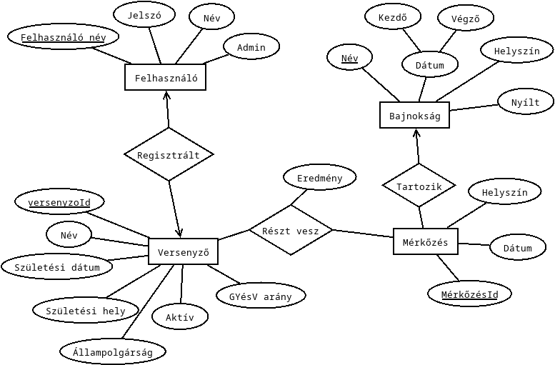

Reláció sémák:
Felhasznalo(felhasznalonev, jelszo, nev, admin)
Versenyzo(versenyzoid, nev, szuletesidatum, szuletesihely, allampolgarsag, aktiv, gyesvarany, Felhasznalo.felhasznalonev)
Bajnoksag(nev, kezdodatum, vegzodatum, helyszin, nyilt)
Merkozes(merkozesid, datum, helyszin, Bajnoksag.nev)
Resztvesz(Versenyzo.versenyzoid, Merkozes.merkozesid, eredmeny)

Normalizálás:
Felhasznalo(felhasznalonev, jelszo, nev, admin)
{felhasznalonev}->{jelszo, nev, admin}

Versenyzo(versenyzoid, nev, szuletesidatum, szuletesihely, allampolgarsag, aktiv, gyesvarany, Felhasznalo.felhasznalonev)
{versenyzoid}->{nev,szuletesidatum, szuletesihely, allampolgarsag, aktiv, gyesvanyag, Felhasznalo.felhasznalonev}

Bajnoksag(nev, kezdodatum, vegzodatum, helyszin, nyilt)
{nev}->{kezdodatum, vegzodatum, helyszin, nyilt}

Merkozes(merkozesid, eredmeny, datum, helyszin, Bajnoksag.nev)
{merkozesid}->{eredmeny, datum, helyszin, Bajnoksag.nev}

Így a sémák 3NF-ben vannak:
Felhasznalo(felhasznalonev, jelszo, nev, admin)
Versenyzo(versenyzoid, nev, szuletesidatum, szuletesihely, allampolgarsag, aktiv, gyesvarany, Felhasznalo.felhasznalonev)
Bajnoksag(nev, kezdodatum, vegzodatum, helyszin, nyilt)
Merkozes(merkozesid, datum, helyszin, Bajnoksag.nev)
Resztvesz(Versenyzo.versenyzoid, Merkozes.merkozesid, eredmeny)

Táblatervek
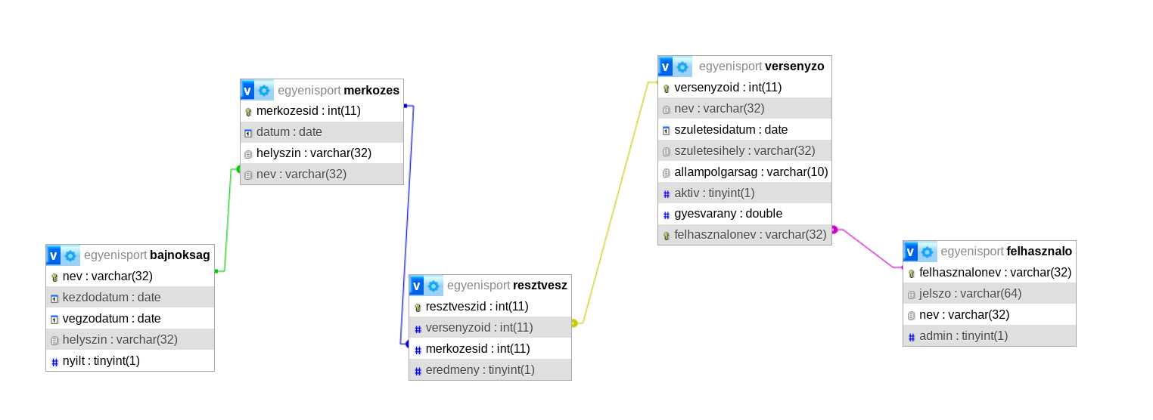

Összetett lekérdezések:
1.
src/main/java/hu/egyenisport/enyeni_sport_spring/dao/CompetitorDAO.java
listFreeUsernames függvény
SELECT * FROM felhasznalo WHERE felhasznalonev NOT IN (SELECT felhasznalo.felhasznalonev FROM felhasznalo,versenyzo WHERE versenyzo.felhasznalonev=felhasznalo.felhasznalonev)

2.
src/main/java/hu/egyenisport/enyeni_sport_spring/dao/StatDAO.java
updateCompetitorStat függvény
SELECT versenyzo.allampolgarsag,COUNT(versenyzo.allampolgarsag) AS db FROM versenyzo,resztvesz,merkozes,bajnoksag WHERE versenyzo.versenyzoid=resztvesz.versenyzoid AND resztvesz.merkozesid=merkozes.merkozesid AND bajnoksag.nev=merkozes.nev AND bajnoksag.nyilt=0 GROUP BY versenyzo.allampolgarsag

3.
src/main/java/hu/egyenisport/enyeni_sport_spring/dao/CompetitorDAO.java
updateCompetitorStat függvény
SELECT COUNT(eredmeny) AS db_v FROM resztvesz WHERE eredmeny=0 AND versenyzoid=? GROUP BY eredmeny

